Evidencia

Id del Caso: CP-036
Título del caso: ESC-005-Reserva de Hotel como Invitado-Validar reserva de hotel exitosa completando el flujo como invitado
Tester: Mauricio Massaro
Fecha: 26/08/2026
Navegador: Chrome
Precondición
Acceso al sitio web: https://phptravels.net/stays
Pasos:
1-Click en "Servicios " y verificar que esté seleccionada en la pestaña de "Corsé Reserva"
2-En el campo " Destino u Hotel Nombre", ingresar la ciudad de destino
3-Definir el rango de fechas en los campos "Registrarse" y "Verificar"
4-Configurar la cantidad en "Huéspedes y habitaciones" y seleccionar "Nacionalidad"
5-Hacer clic en el botón de búsqueda (icono de lupa azul).
6-Seleccionar un hotel de los resultados y hacer click en el botón "Mas detalles".
7- Seleccionar la cantidad de habitaciones y hacer click en "Continuar Reservando".
8-Proceder al checkout completando el formulario de invitado con datos válidos sin iniciar sesión.

Resultado esperado: El sistema procesa la reserva de manera correcta, emite el comprobante correspondiente con los detalles del itinerario y confirma la solicitud sin exigir creación/inicio de cuenta.

Ejecución

1-Click en "Servicios "y verificar que esté seleccionada en la pestaña de “Corsé Reserva"
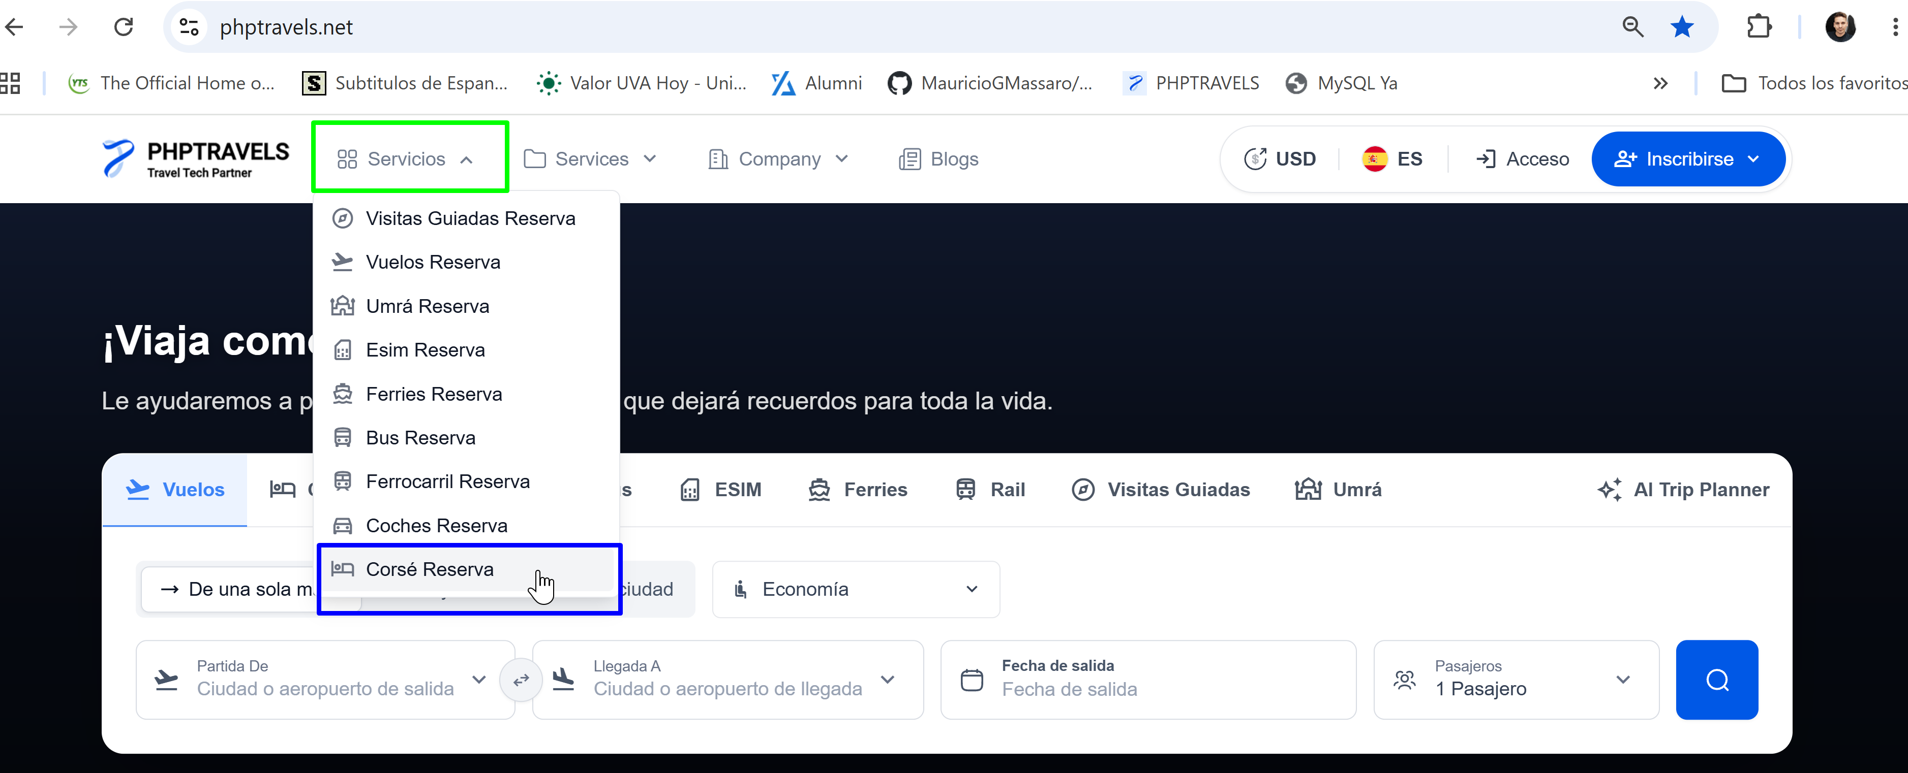
2-En el campo " Destino u Hotel Nombre", ingresar la ciudad de destino
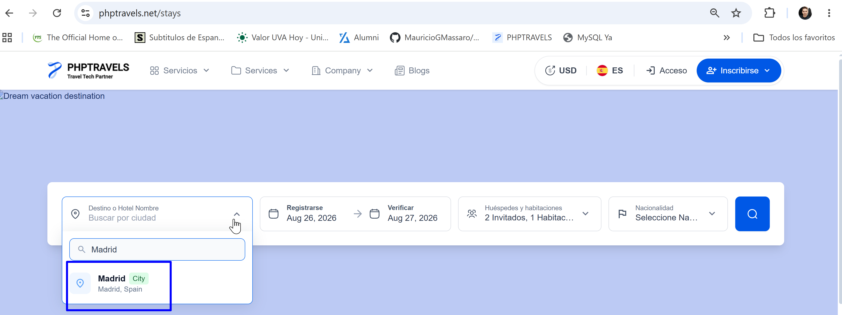
3-Definir el rango de fechas en los campos "Registrarse" y "Verificar"
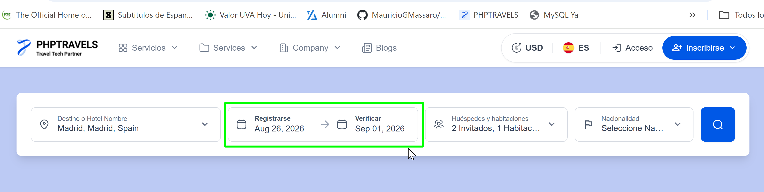

4-Configurar la cantidad en "Huéspedes y habitaciones" y seleccionar "Nacionalidad"
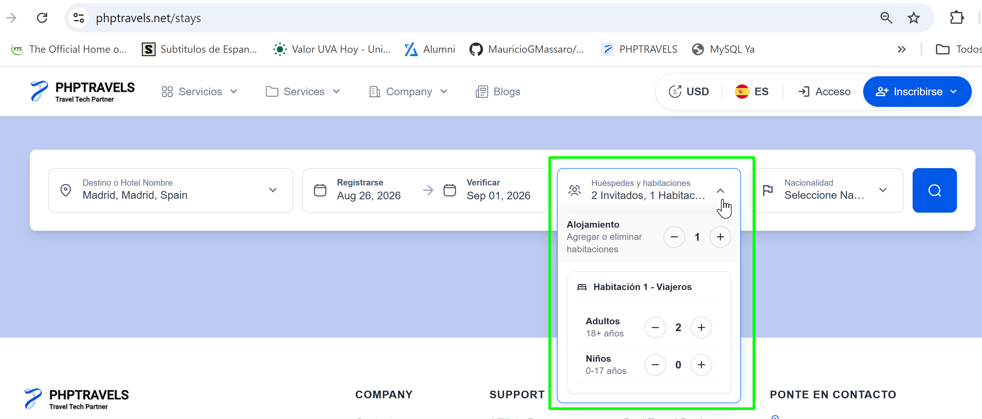
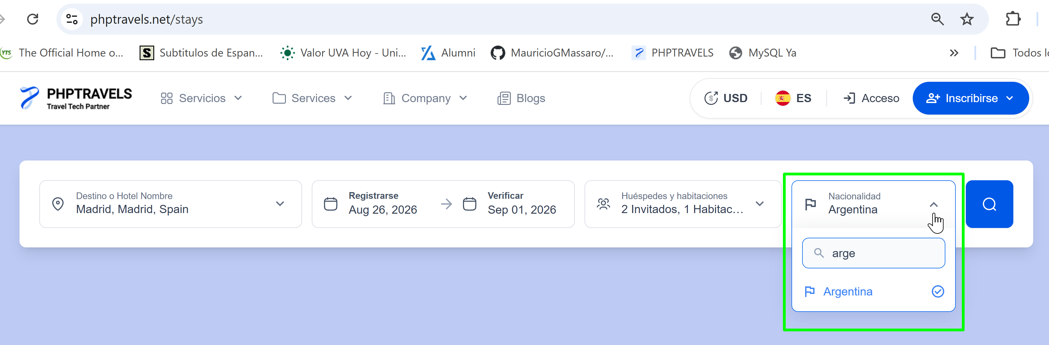

5-Hacer clic en el botón de búsqueda (icono de lupa azul)

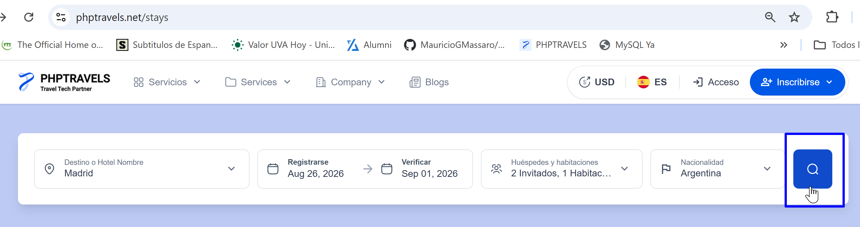

6-Seleccionar un hotel de los resultados y hacer click en el botón "Mas detalles"
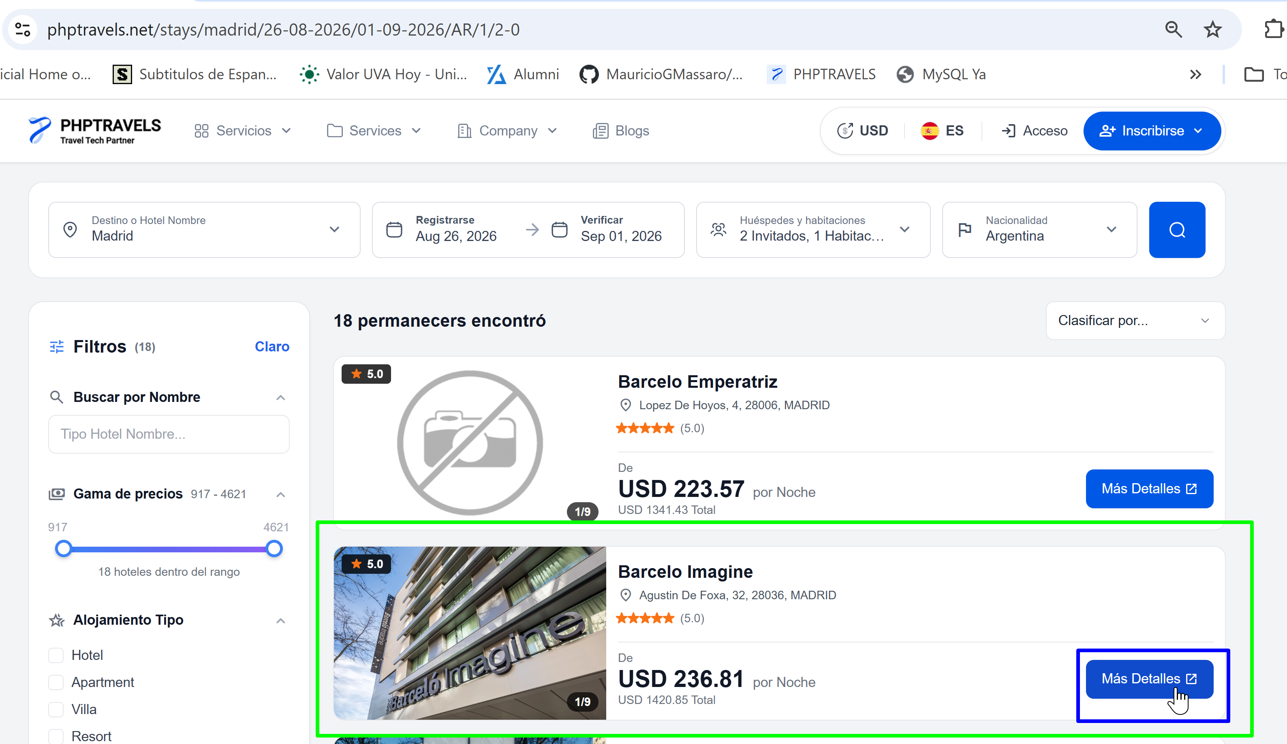

7- Seleccionar la cantidad de habitaciones y hacer click en "Continuar Reservando"
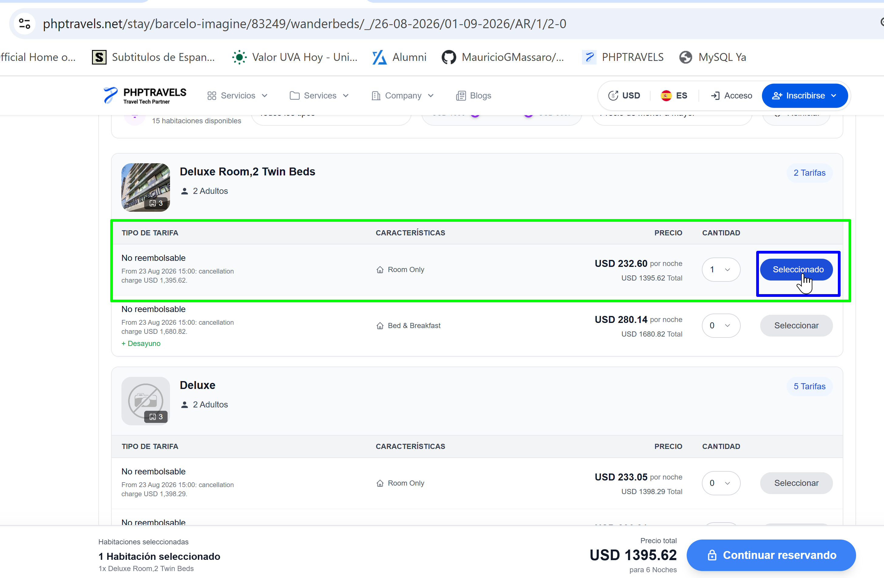
*Zoom de la pantalla anterior
8-Proceder al checkout completando el formulario de invitado con datos válidos sin iniciar sesión
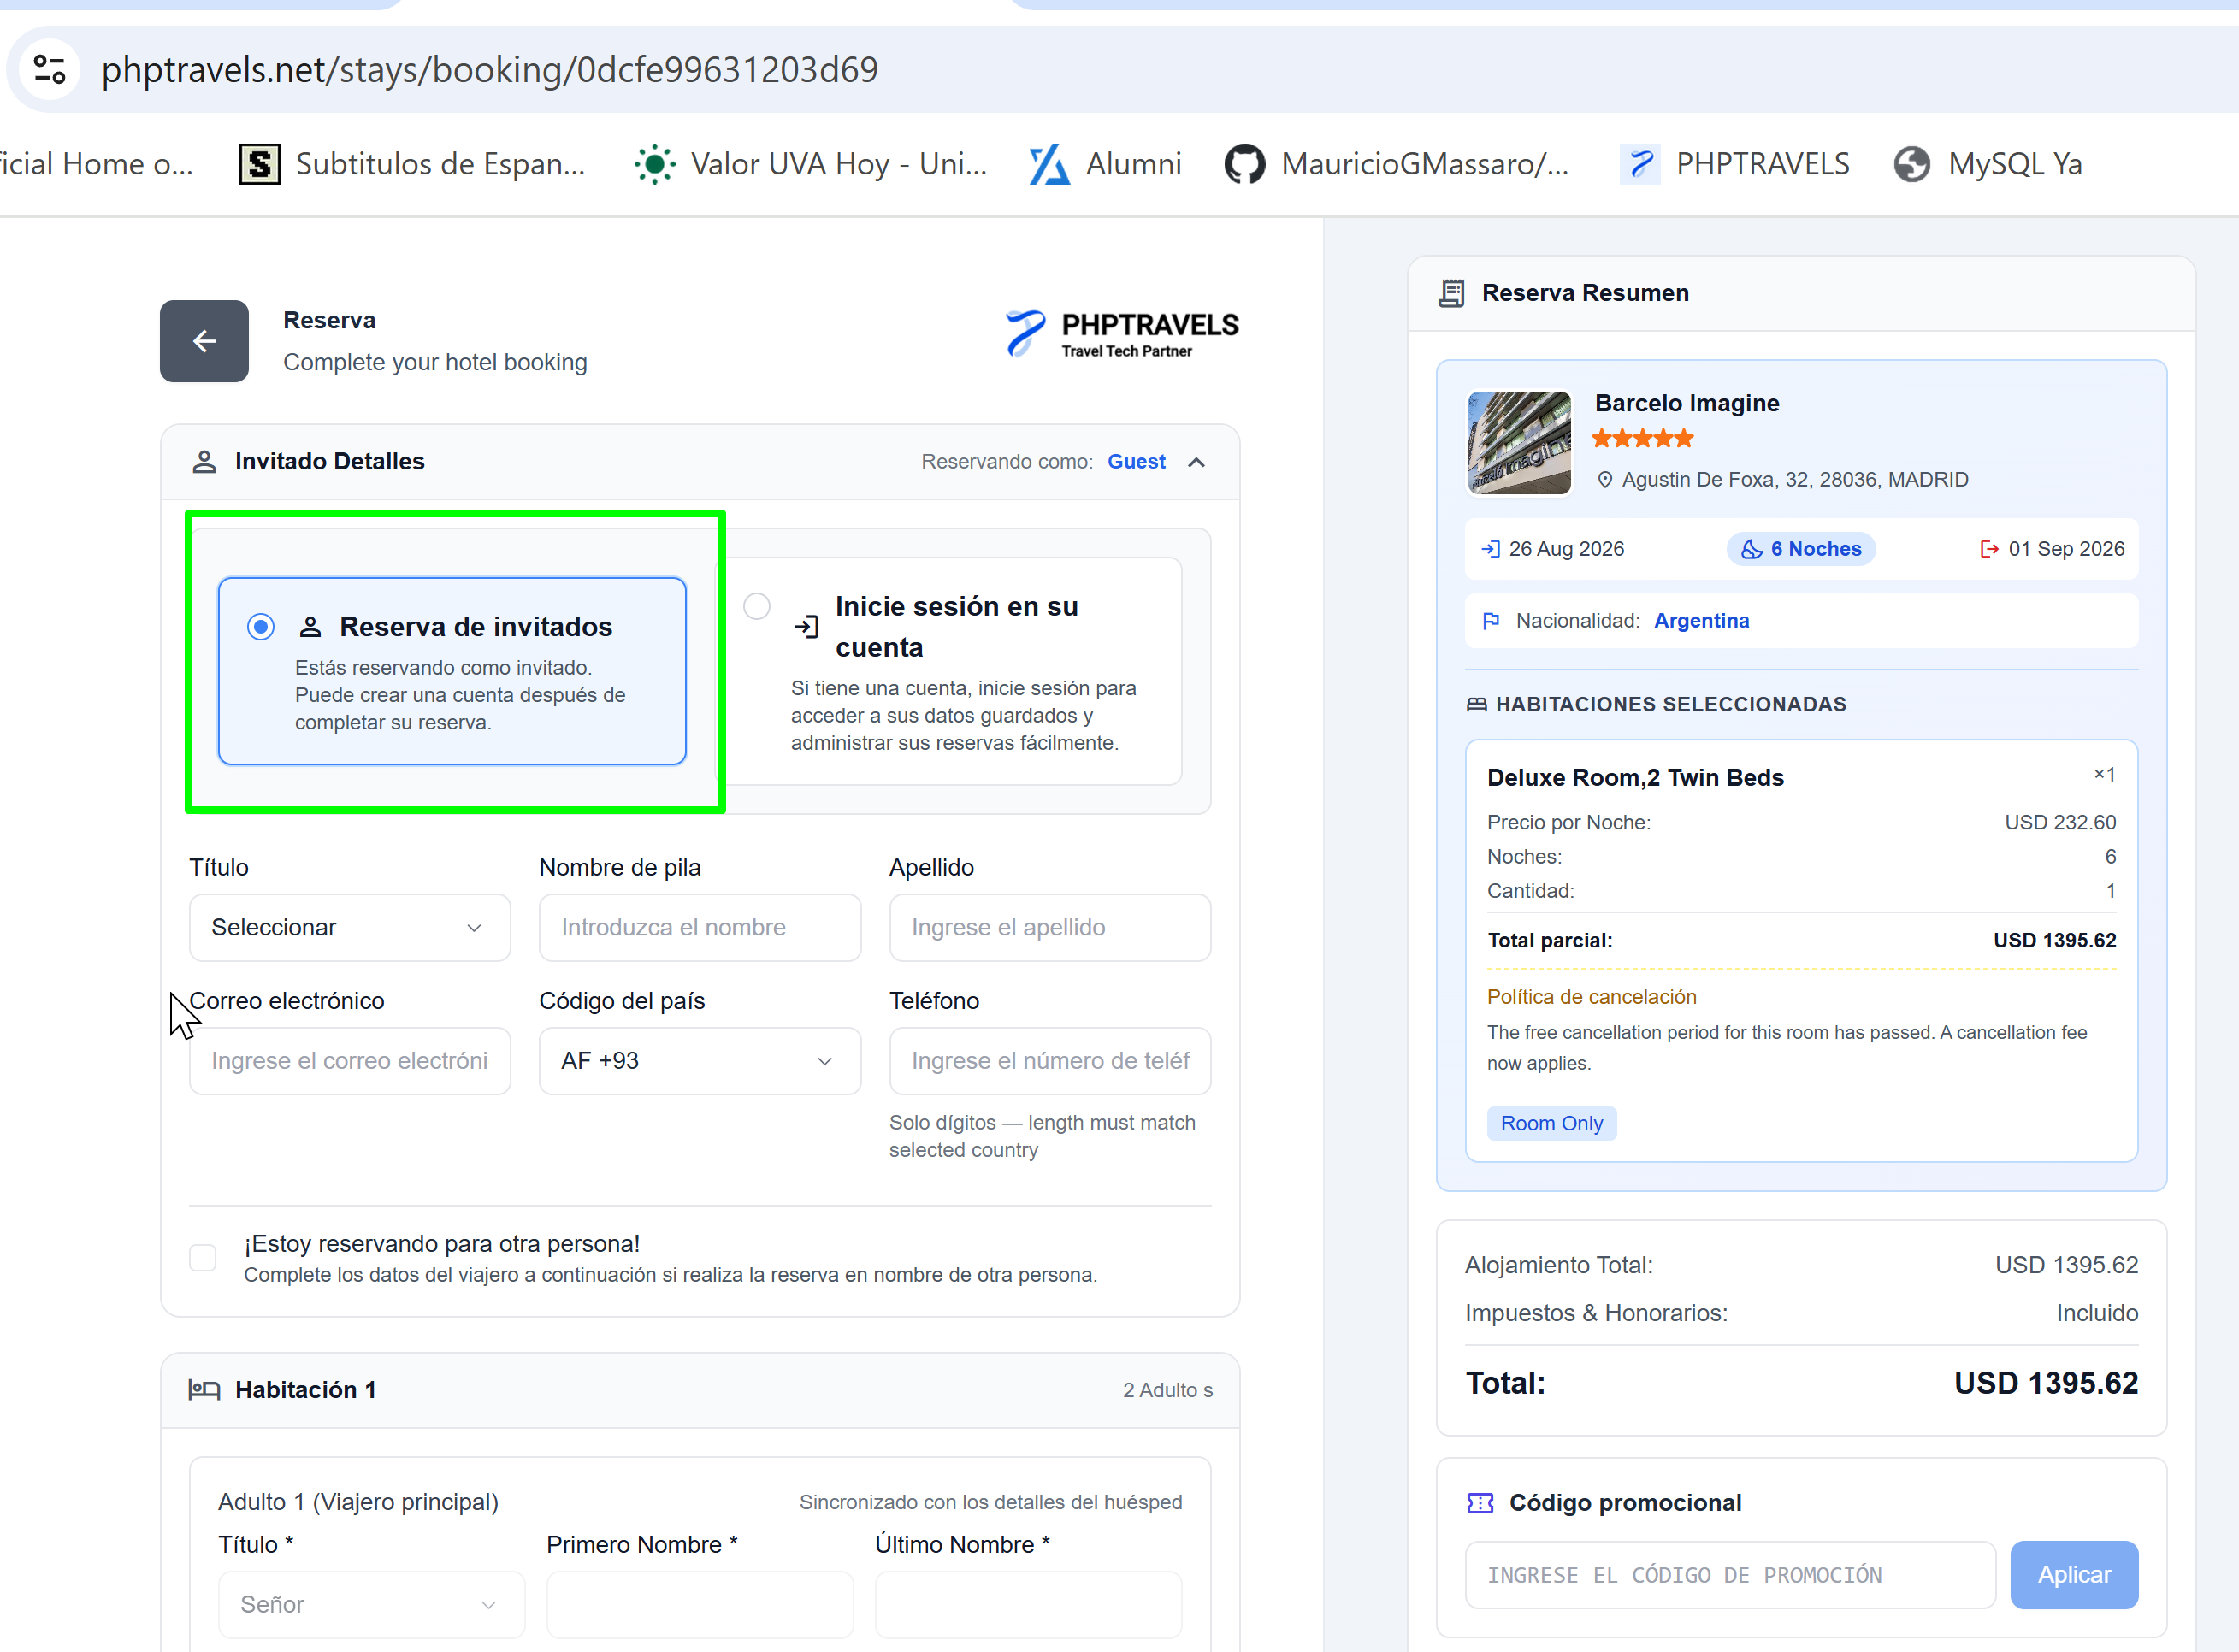

Resultado esperado: El sistema procesa la reserva de manera correcta, emite el comprobante correspondiente con los detalles del itinerario y confirma la solicitud sin exigir creación/inicio de cuenta.

Resultado: Exitoso

